
Checklist pro žádost o terapeutickou výjimku (TUE)
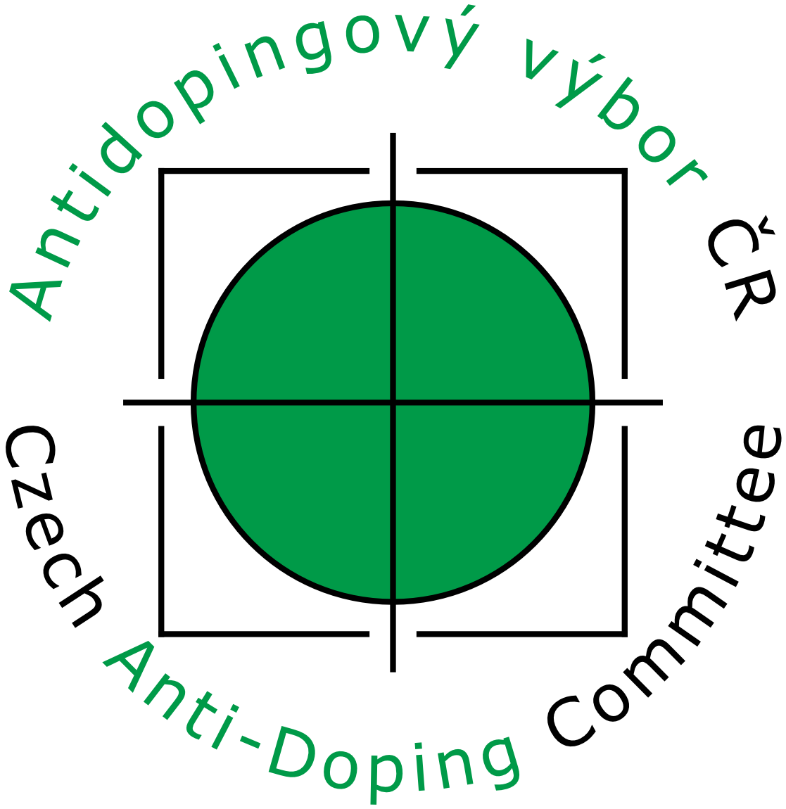

Anaphylaxis

Tento checklist má být pro sportovce a jejich lékaře průvodcem obecnými požadavky pro žádost o TUE, což umožní Komisi pro TUE posoudit, zda byla splněna všechna kritéria Mezinárodního standardu pro TUE.
Mějte na paměti, že vyplněný formulář žádosti o TUE nestačí; MUSÍ být dodány všechny potřebné dokumenty. Vyplněná žádost a zkontrolovaný checklist NEZARUČUJÍ udělení TUE. V některých situacích naopak nemusí oprávněná žádost obsahovat všechny body z checklistu.
 | Formulář žádosti
 |  | Všechny ručně psané informace jsou čitelné a všechny části vyplněné
 |  | Všechny informace jsou uvedené v jazyce uznaném ADO
 |  | Podpis žádajícího lékaře
 |  | Podpis sportovce
 | Lékařské zprávy
 |  | Lékařská anamnéza: příznaky, věk při propuknutí nemoci, průběh onemocnění, zahájení léčby;  typické příznaky a komplikace (pokud jsou relevantní)
 |  | Výsledky tělesného vyšetření
 |  | Interpretace příznaků, známek a výsledků testů lékařem
 |  | Diagnóza založena na současných mezinárodně uznávaných kritériích
 |  | Předepsaná látka, dávkování, frekvence, způsob podání
 |  | Důkaz o sledování/monitorování sportovce lékařem
 | Výsledky diagnostických testů (kopie originálů nebo výtisků)
 |  | Laboratorní testy (pokud jsou relevantní)
 |  | Výsledky snímání nebo jiných testů (pokud jsou relevantní)
 | Další informace
 |  | Dle specifikace ADO

